本发明公开的一种基于SiPM的便携式液闪谱仪，其包括SiPM信号采集装置、SiPM信号处理装置、数字化多道能谱分析装置。本发明利用SiPM器件能够感知液闪溶液中产生的荧光并转换为电信号的原理，研制该微弱信号的采集、处理装置，通过数字化多道能谱分析装置获得能谱特征。其主要用于解决现有液闪谱仪体积大，难以随身携带的问题，实现野外环境随时快速对被测物能谱特征分析。

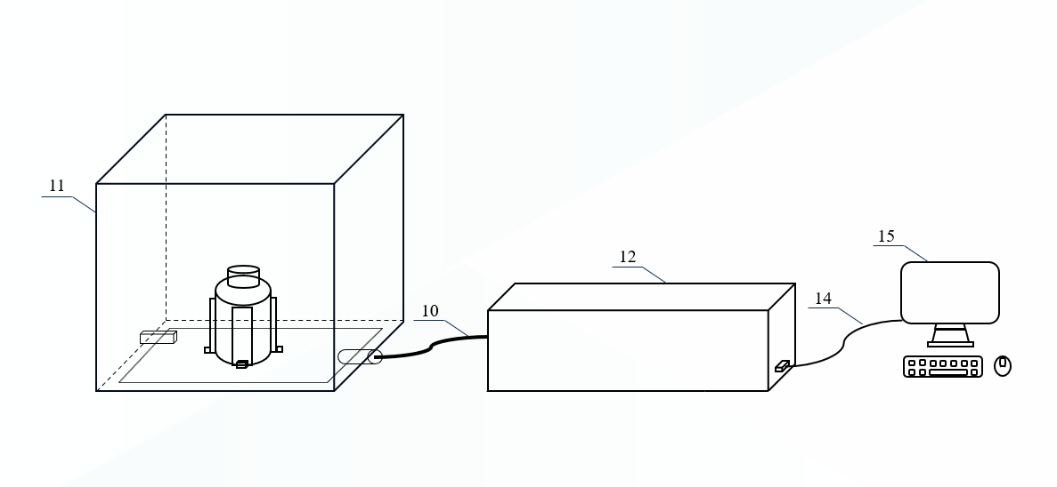

1.一种基于SiPM的便携式液闪谱仪，具体是指：根据液闪瓶中待测样品与液闪溶剂反应产生荧光的特性，利用多片SiPM器件将荧光转化为电信号，该电信号的幅度能够表征待测样品产生粒子的能量信息，通过设计采集、处理装置对该信号进行收集、处理后，利用数字化多道能谱分析装置获得待测样品的能谱特征。

2.根据权力要求1所述的一种基于SiPM的便携式液闪谱仪，其特征在于：选择综合性能良好的SiPM器件，光子探测效率达50%以上，单片面积不大于1*1cm2。

3.根据权力要求2所述的一种基于SiPM的便携式液闪谱仪，其特征在于：通过多片组合结构，贴于瓶身四周放置，增加接触面积，提高采集效率。

4.根据权力要求1所述的一种基于SiPM的便携式液闪谱仪，其特征在于：“采集、处理”的过程包括：

“采集”，是指通过信号引出电路将各片SiPM器件信号引出，输入至求和电路统一求和并输出。

“处理”，是指将多片SiPM信号采集装置的信号引入SiPM信号处理装置进行求和、放大处理后输出。

5. 根据权力要求1所述的一种基于SiPM的便携式液闪谱仪，其特征在于：数字化能谱分析装置利用该电信号的幅度能够表征待测样品产生粒子的能量信息的特性，分析出待测样品的能谱特征。

**一种基于SiPM的便携式液闪谱仪**

**技术领域**

本发明专利属于液闪谱仪仪器设计领域，特别是涉及一种基于SiPM的便携式液闪谱仪。

**背景技术**

液闪技术是最活跃、应用最广泛的核辐射探测技术之一。它是依据射线与物质相互作用产生荧光效应的原理，利用闪烁溶剂分子吸收射线能量成为激发态，再回到基态时将能量传递给闪烁体分子，闪烁体分子由激发态回到基态时，发出荧光光子。通过收集荧光转化为电信号，研究射线的能谱特性，进而判别存在的放射性粒子，并确定含量的一种快速检测方法。现有的液闪技术在光电转化部分采用光电倍增管（PMT）器件。

液闪谱仪以测定低能放射性粒子为主，近年来，随着核技术应用领域的不断拓展，已广泛的应用于工业、农业、生物医学、分子生物学、环境科学、考古与地质构造等领域科研工作中的核素示踪与核辐射测量。

传统的液闪谱仪研制，主要采用光电倍增管（PMT）来实现将收集的荧光信号转化为电信号这一过程。该方法由于PMT器件体积大，工作电压高、探测效率较低等缺点，导致整体液闪谱仪的研制难以做到小型化、便携式。

**发明内容**

本发明拟解决传统液闪谱仪体积大的难题，以实现便携式液闪谱仪研制为目标。采用体积更小的SiPM器件代替传统光电倍增管（PMT）的方法，解决光电倍增管（PMT）研制液闪谱仪带来的大体积、难以随身携带问题。本发明具有小体积便携性好、结构简单、用电安全度高、使用简单等优点。

为了实现上述目的，本发明采用的技术方案为：

一种基于SiPM的便携式液闪谱仪，其包括SiPM信号采集装置、SiPM信号处理装置、数字化多道能谱分析装置， SiPM信号采集装置置于放置液闪瓶位置的四周，其特征在于：SiPM信号采集装置包括多个SiPM器件(1)、SiPM信号引出电路(2)、SiPM求和电路(3)、板板连接器(4)，通过PCB设计将一组SiPM器件(1)集成在一块采集装置的一侧，SiPM信号引出电路(2)与求和电路(3)置于另一侧，该侧通过板板连接器(4)引出信号和引入电源；

进一步地，所述SiPM信号处理装置包括电源供电电路(5)、求和电路(6)、放大电路(7)、板板连接器(8)、供电接口(9)、信号输出接口(10)、暗盒(11)，其特征在于：SiPM信号处理装置通过边缘设有的供电接口(9)外接外部电源，连接至供电电路(5)，输出SiPM采集、处理装置所需电压，内部设有板板连接器(8)与采集装置相连，板板连接器(8)将采集装置信号引入求和电路(6)再经放大电路(7)放大输出至信号输出接口(10),信号处理装置整体固定在暗盒(11)内部，暗盒边缘预留供电接口(9)和信号输出接口(10)的开口。

进一步地，所述数字化多道能谱分析装置包括数字化多道谱仪(12)、信号输入线(13)、串口线(14)、计算机(15)，其特征在于：信号输入线(13)将SiPM信号处理装置的信号输出接口(10)连接到数字化多道谱仪(12)，数字化多道谱仪(12)分析、处理完的能谱数据通过串口线(14)发送给计算机(15)。

一种基于SiPM的便携式液闪谱仪装置的控制方法，其包括以下步骤：

步骤(1)：使用之前配制待测样品与闪烁溶剂的闪烁溶液放入闪烁瓶中：

步骤(2)：将闪烁瓶放入采集装置采集区域并封闭暗盒(11)：

步骤(3)：连接好信号输入线(13)、串口线(14)和接上外部电源；

进一步地，在便携式液闪谱仪装置工作时，当闪烁溶剂中发出荧光后，利用SiPM器件(1)采集闪烁荧光并转化为电信号的原理，SiPM信号引出电路(2)把产生的电信号引入到SiPM求和电路(3)统一求和输出至SiPM信号处理装置进行多路采集装置的求和、放大，处理完成后的信号通过信号输入线(13)输入给数字化多道谱仪(12)分析得到待测样品的能谱数据信息，数据经串口线(14)发送给计算机(15)绘制出能谱。

本发明能够快速检测待测样品中的放射性物质，简单快捷并且成本低、便携性高、测量方便。

**附图说明**

为了更清楚地说明本发明的技术方案，下面对实施例中所需要使用的附图作简单地介绍，显而易见地，下面描述中的附图仅仅是本发明的一些实施例，图中涉及到的器件使用数量，器件位置仅为本实施例的一种情况，对于本领域普通技术人员来讲，在不付出创造性劳动性的前提下，还可以根据这些附图获得其他的附图。

图1为本发明基于SiPM的便携式液闪谱仪装置的整体结构示意图；

图2为本发明基于SiPM的便携式液闪谱仪装置的采集装置示意图；

图3为本发明基于SiPM的便携式液闪谱仪装置的处理装置示意图；

图4为本发明基于SiPM的便携式液闪谱仪装置采集的纯净水及硝酸钍闪烁液能谱对比图；

图中：SiPM器件1、SiPM信号引出电路2、SiPM求和电路3、板板连接器4、电源供电电路5、求和电路6、放大电路7、板板连接器8、供电接口9、信号输出接口10、暗盒11、数字化多道谱仪12、信号输入线13、串口线14、计算机15。

**具体实施方式**

为使本发明实施例的目的、技术方案和优点更加清楚，下面将结合本发明实施例中的附图，对本发明实施例中的技术方案进行清楚、完整地描述，显然，所描述的实施例是本发明一部分实施例，而不是全部的实施例。基于本发明中的实施例，本领域普通技术人员在没有做出创造性劳动前提下所获得的所有其他实施例，都属于本发明保护的范围。

下面结合附图对本发明作进一步详细说明。

如图1-4所示，一种基于SiPM的便携式液闪谱仪装置，其包括SiPM信号采集装置、SiPM信号处理装置、数字化多道能谱分析装置，SiPM信号采集装置置于放置液闪瓶位置的四周，信号处理装置整体固定在暗盒（11）内部，通过信号输入线(13)与数字化多道能谱分析装置相连。SiPM信号采集装置包括多个SiPM器件(1)、SiPM信号引出电路(2)、SiPM求和电路(3)、板板连接器(4)，通过PCB设计将一组SiPM器件(1)集成在一块采集装置的一侧， SiPM信号引出电路(2)与求和电路(3)置于另一侧，通过SiPM信号引出电路将每一块SiPM器件(1)信号引出至求和电路统一求和后输出，该侧通过板板连接器(4)引出信号和引入SiPM器件(1)及芯片器件所需电源。SiPM信号处理装置包括电源供电电路(5)、求和电路(6)、放大电路(7)、板板连接器(8)、供电接口(9)、信号输出接口(10)、暗盒(11)，处理装置通过边缘设有的供电接口(9)连接外部的电源设备作为供电电路(5)的输入电压，供电电路(5)的输出电压为整体装置提供所需的芯片电压及SiPM器件(1)电压，处理装置内部设有的板板连接器(8)与采集装置相连，通过板板连接器(8)将多路信号采集装置的信号引入处理装置的求和电路(6)进行信号的求和统一输出，再经放大电路(7)将信号放大至所需幅度，最后通过信号输出接口(10)输出。液闪采集需要整体避光环境，因此信号采集装置及信号处理装置整体固定在暗盒(11)内部，仅在暗盒边缘预留供电接口(9)和信号输出接口(10)的开口。多道能谱分析装置包括数字化多道谱仪(12)、信号输入线(13)、串口线(14)、计算机(15)，利用信号输入线(13)连接处理装置的信号输出接口(10)将处理后的信号引入数字化多道谱仪(12)进行能谱分析测量，数字化多道谱仪(12)通过串口线将能谱数据发送给计算机(15)进行能谱绘制。

在便携式液闪谱仪装置工作时，闪烁溶剂中发出荧光后，利用SiPM器件(1)采集闪烁荧光并转化为电信号的原理，SiPM信号引出电路(2)把产生的电信号引入到SiPM求和电路(3)统一求和输出至SiPM信号处理装置进行多路采集装置的求和、放大，处理完成后的信号通过信号输入线(13)输入给数字化多道谱仪(12)得到待测样品的能谱数据信息，数据经串口线(14)发送给计算机(15)绘制出能谱。

本发明能够快速检测待测样品中放射性元素的物质成分，简单快捷并且成本低、便携性高、测量方便。

一种基于SiPM的便携式液闪谱仪装置的控制方法，其包括以下步骤：

步骤(1)：使用之前配制待测物与闪烁溶剂的闪烁溶液放于闪烁瓶中：

步骤(2)：将闪烁瓶放入采集装置采集区域并封闭暗盒(11)：

步骤(3)：连接好信号输入线(13)、串口线(14) 和接上外部电源；

利用硝酸钍晶体配制硝酸钍溶液作为待测样品加入闪烁液中，将加入纯净水的闪烁液作为实验对照组，通过设计的便携式液闪谱仪装置在1min时间分别采集两组能谱信息，结果表现出：加入硝酸钍溶液的闪烁液计数明显大于加入纯净水的对照组。其原因在于：硝酸钍溶液衰变出的放射性粒子能够被闪烁液接收发出荧光并由装置采集。加入纯净水的对照组依旧有少量计数，其原因在于：环境及闪烁液自身存在本底辐射会被装置采集。

本发明是一种基于SiPM的便携式液闪谱仪装置，利用SiPM器件体积小、集成度高等特性，解决了传统PMT器件导致液闪谱仪装置过大难以便携的难题，能够简单、快捷的检测待测样品中放射性元素的物质。本发明具有小体积便携性好、结构简单、用电安全度高、使用简单等优点。

上述实施方式是对本发明的说明，不是对本发明的限定，可以理解在不脱离本发明的原理和精神的情况下可以对这些实施例进行多种变化、修改、替换和变型，本发明的保护范围由所附权利要求及其等同物限定。

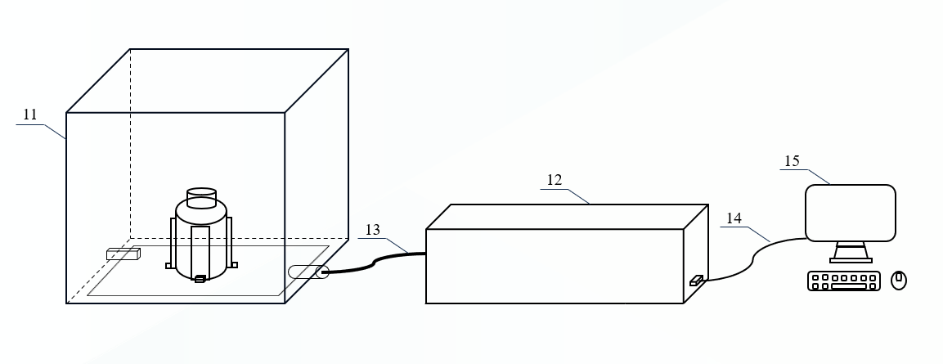

图1

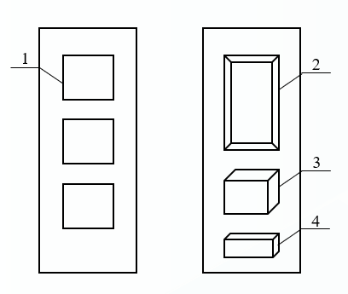

图2

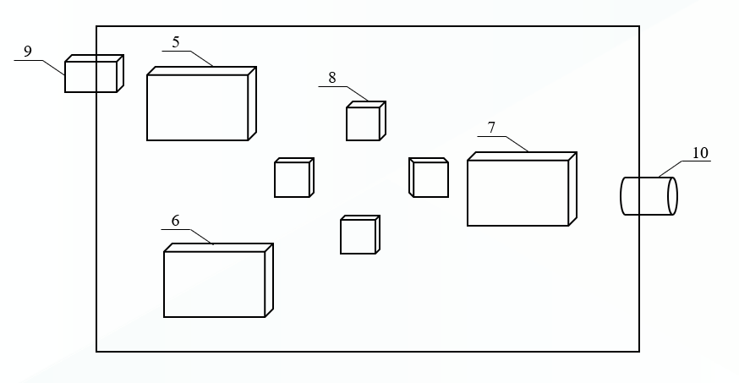

图3

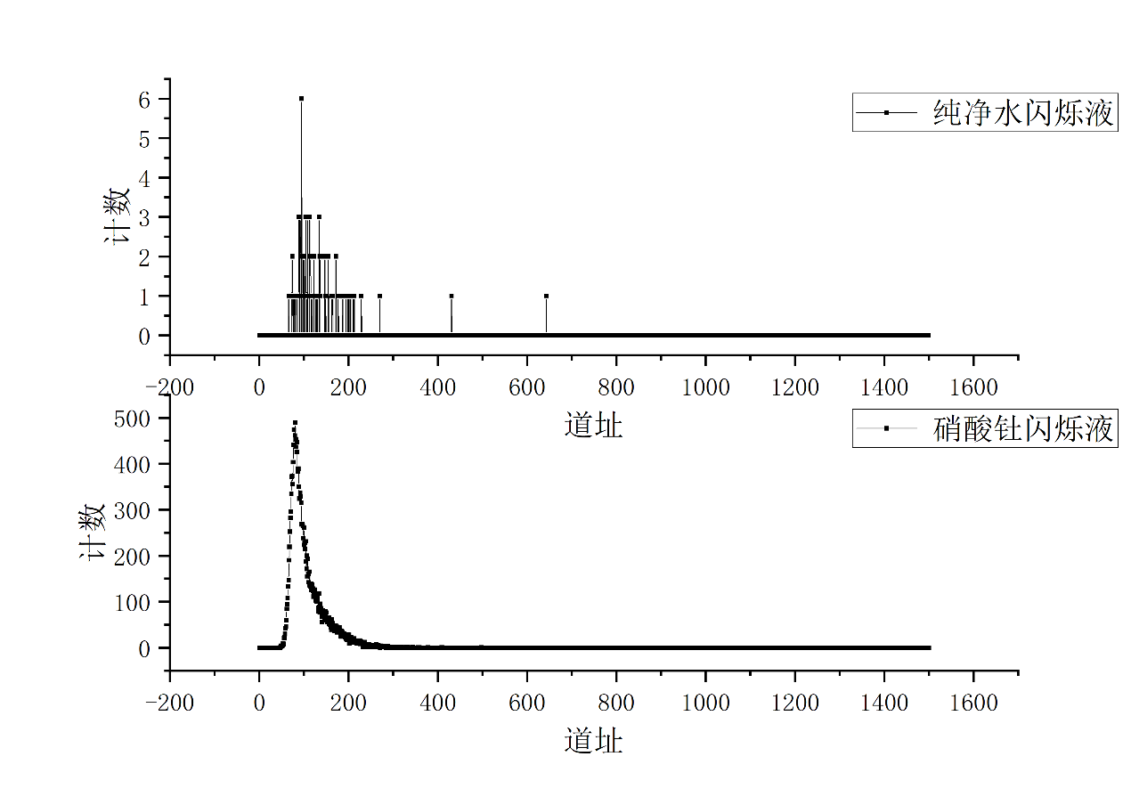

图4